KẾ HOẠCH THỰC HIỆN CHỦ ĐỀ BẢN THÂN
KẾ HOẠCH TUẦN III: DINH DƯỠNG VÀ SỨC KHỎE CỦA BÉ (Thời gian thực hiện: Từ 20/10 - 24/10/2025)
Thứ  Hoạt động | Thứ 2 | Thứ 3 | Thứ 4 |  | Thứ 5 |  | Thứ 6
Đón trẻ, chơi, TDS | - Cô đón trẻ với thái độ vui vẻ, niềm nở, dạy trẻ chào cô, chào bố mẹ, đưa trẻ vào lớp, dạy trẻ cất đồ dùng cá nhân cho trẻ.  - Cho trẻ chơi theo ý thích. Thể dục sáng.
Hoạt động học | Chạy theo đường dích dắc | Bé cần gì để lớn lên khỏe mạnh. | So sánh thêm bớt, tạo sự bằng nhau, tách gộp trong phạm vi 6 |  | Trò chơi chữ cái: a, ă, â |  | Dạy hát và vỗ tay theo tiết tấu chậm bài hát: Mời bạn ăn
Chơi ngoài trời | - Chơi đá bóng  - Chơi tự do | - Quan sát vườn rau  - TCVĐ: Gieo hạt  - Chơi tự do | - Chơi với cát, nước  - TCVĐ: Mèo đuổi chuột  - Chơi tự do |  | - Quan sát: Cây hoa giấy  - TCVĐ: Tìm bạn thân  - Chơi tự do |  | - Vẽ một số loại rau củ bằng phấn trên sân  - TCVĐ: Kéo cưa lừa xẻ  - Chơi tự do
Chơi, HĐ ở các góc | - Góc xây dựng: Xây bếp ăn, xây khu vui chơi cho trẻ  - Góc phân vai: Bán các loại thực phẩm, nấu ăn, bác sỹ  - Góc nghệ thuật: Hát, múa về chủ đề .Vẽ, nặn các loại rau củ quả.  - Góc học tập: Thêm bớt, tách, gộp các nhóm đối tượng bằng các cách khác nhau. Đếm số lượng các nhóm.  - Góc thiên nhiên: Chăm sóc vườn hoa
Ăn, ngủ, vệ sinh cá nhân | - Cho trẻ ăn đúng giờ, ăn ngon miệng, ăn hết suất.  - Cho trẻ ngủ đúng giờ, ngủ ngon giấc.  - Vệ sinh lau mặt, tay chân cho trẻ.
Chơi HĐ theo ý thích | Cùng cô phân loại đồ dùng đồ chơi | Trò chơi: Mắt mồm tai |  | Xếp chữ cái bằng hột hạt |  | Chơi sắp xếp đồ dùng theo quy tắc | Vui văn nghệ cuối tuần
Trẻ chuẩn bị ra về và trả trẻ | - Chơi hoạt động theo ý thích.  - Vệ sinh: Cô vệ sinh cá nhân cho trẻ sạch sẽ, vệ sinh lớp.  - Bình cờ, cắm cờ. - Phát bé ngoan cuối tuần (Thứ 6).  - Trả trẻ.

BAN GIÁM HIỆU DUYỆT  PHÓ HIỆU TRƯỞNG     | NGƯỜI LẬP KẾ HOẠCH  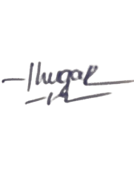  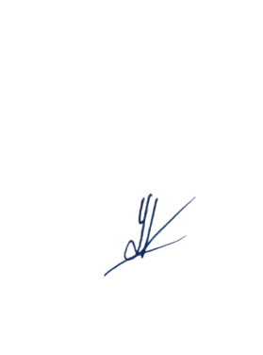  Đoàn Thị Thúy Nga Lê Thị Kim Lương
Nguyễn Thị Mai

